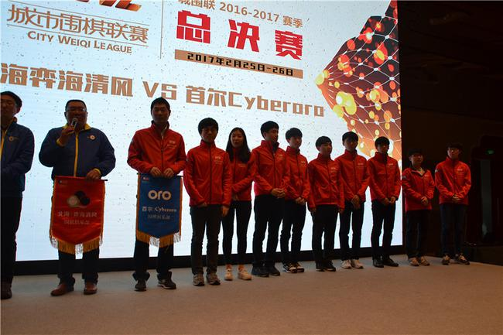

国家体育总局赵勇副局长在城围联上海总决赛颁奖典礼上发表了讲话：

首先，我要祝贺第二届城市围棋联赛取得圆满成功，也祝贺所有的获奖嘉宾。我这次来，就是表明国家体育总局对围棋改革事业的支持，对城市围棋联赛的支持。今天我在这里，我感觉到一切都是新的，首先因为阿法狗战胜了李世石，以这个为标志，引发了、促进了、推动了一场智能革命，这是一个新的时代背景，也是一个新的时代特征。

其二，现在围棋事业发展要求是新的。总书记前天在视察北京的时候提出来，体育强则国强，围棋要在建设体育强国当中发挥更大的作用，这是新要求。同时我们今天见证了这个模式，是一个新模式。就是围棋融入市场、融入资本、融入旅游、融入文化，创造了一个市场化、社会化、大众化的充满活力的新模式，我们是支持的。

我作为国家体育总局的副局长，作为一个体育战线的新兵，我首先是学习。然后是全力的支持，全力当好后勤部长。刚才要我说下一步棋牌类的事业怎么发展，尤其是围棋怎么发展，我主要讲三句话：

第一个就是要做大做强围棋的五大支柱。第一大支柱就是大众化，要进一步推动围棋进机关、进校园、进社区、进家庭，让更多的人喜爱围棋运动。发挥围棋在全民健身当中，健心、健脑、健身的特殊作用。

第二大支柱就是要提高围棋的竞技水平，刚才我在跟聂老师交流。他说围棋竞技水平提高的空间还很大，围棋是中国人的文明创造，现在走向了世界。我们要迎面世界围棋事业的新潮流，我们还要加把劲，还要提高围棋竞技的水平，当然要有新的体制和机制。

第三大支柱就是围棋产业，今天（城围联）是一个探索，是一个尝试。我们要通过改革，要做大围棋的产业链，要支持围棋更好地和资本市场的结合，引领围棋的新消费，扩大围棋市场的消费额，把围棋做成一个大产业。

第四大支柱就是围棋文化，围棋文化博大精深，它的大局观、哲学观、战略观、发展观，都是我们这个时代所需要的。我们要大力地弘扬这些围棋文化，推动“两个百年“目标和中国梦的实现。

第五大支柱就是围棋外交，要通过竞技比赛和民间交流，特别是民间的围棋交流，用民间的围棋，通过旅游的方式走向全世界，传播围棋这种特殊的、有文化内涵的运动，让世界因为文化来敬仰中国的文化，来尊重中国人。

第二句话就是全面深化改革，我们正在改革国家体育总局、中华全国体育总会和中国奥委会的体制机制，在这个过程当中，中国围棋协会要快马加鞭，要脱离母体，走向社会、走向市场。改革领导体制，改革工作模式和运行机制，让围棋事业迸发更大的活力。第三句话就是要继续引领新一轮的智能改革，我们要用智能革命的成果，来引领围棋发展水平。用智慧云训练，用大数据，用智能化来推动围棋的进步，同时带动智能体育的发展。

